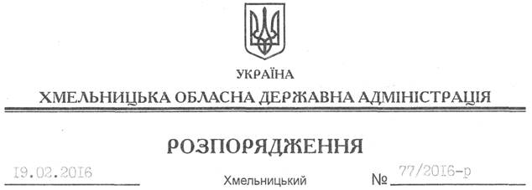

Про передачу в оренду земельної ділянки громадянину Гоголю В.І.

На підставі статей 6, 21, 39 Закону України “Про місцеві державні адміністрації”, статей 17, 93, 120, 122-126, 134 Земельного кодексу України, розглянувши клопотання громадянина Гоголя В.І., зареєстроване в обласній державній адміністрації 08.02.2016 року за № 99/702-11-42/2016, та надану документацію із землеустрою:
1. Затвердити технічну документацію із землеустрою щодо встановлення (відновлення) меж земельної ділянки в натурі (на місцевості) громадянину Гоголю Василю Івановичу для розміщення, будівництва, експлуатації та обслуговування будівель і споруд об’єктів енергогенеруючих підприємств, установ і організацій, розташованої у с. Кунів Ізяславського району.
2. Надати в оренду на 49 років громадянину Гоголю Василю Івановичу земельну ділянку площею 0,1608 га, кадастровий номер 6822183000:01:002:0011 (землі промисловості, транспорту, зв’язку, енергетики, оборони та іншого призначення) для розміщення, будівництва, експлуатації та обслуговування будівель і споруд об’єктів енергогенеруючих підприємств, установ і організацій, яка розташована у с. Кунів Ізяславського району.
3. Ізяславській районній державній адміністрації укласти договір оренди вказаної земельної ділянки на умовах, визначених цим розпорядженням, встановивши орендну плату у розмірі, передбаченому Податковим кодексом України та Законом України “Про оренду землі”.
4. Громадянину Гоголю В.І. забезпечити в установленому порядку реєстрацію права оренди земельної ділянки, зазначеної у пункті 2 цього розпорядження.
5. Контроль за виконанням цього розпорядження покласти на заступника голови облдержадміністрації відповідно до розподілу обов’язків.

Перший заступник
голови адміністрації В.Процюк

